Wise Up SKATE

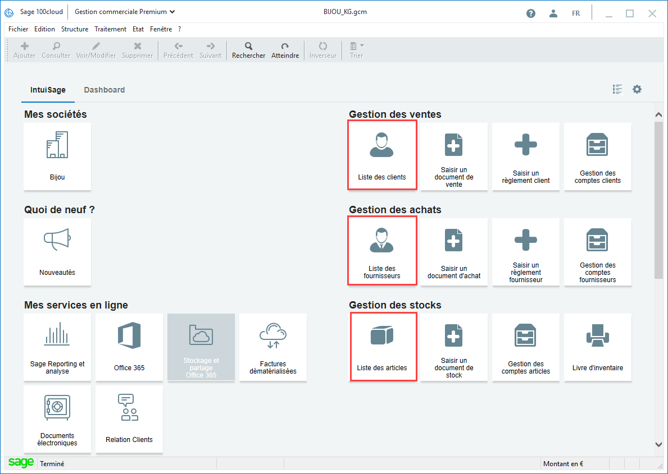
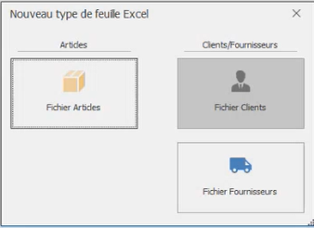

Article
  - Différence entre les onglets
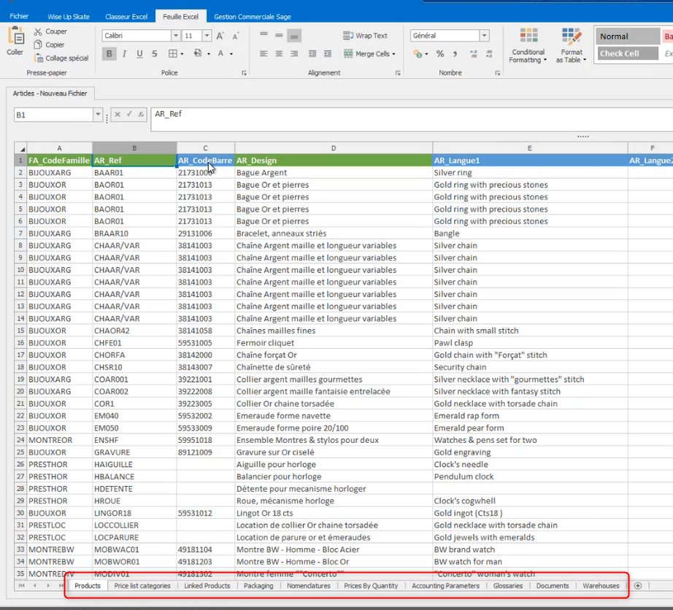
Pourquoi différencier les onglets Products, price cat… warehouse etc ? à quoi ce découpage correspond-il à Sage ?
Quelle est la logique ?

  - Formules Excel
Possibilité de rapatrier des données par des recherches V, appeler des colonnes dans des fichiers excel différents (et non des onglets dans un même fichier).
Dois faire un copié-collé des valeurs ou Skate sait transmettre la formule ?

